操作チュートリアル
アップロード/ダウンロード通知編

第1版
2019/7/16

目次
1. システム設定 1
1.1. メールサーバー情報の設定 1
1.2. システムメールの設定 3
1.3. ユーザー/グループアップロード通知メールの文書設定 4
1.4. ユーザー/グループダウンロード通知メールの文書設定 6
2. ユーザー/グループに対してのアップロード/ダウンロード通知設定 8
2.1. ユーザーフォルダのアップロード通知設定 8
2.2. ユーザーフォルダのダウンロード通知設定 9
2.3. グループフォルダのアップロード通知設定 10
2.4. グループフォルダのダウンロード通知設定 11
3. ユーザーのメールアドレス設定 12
4. ユーザー/グループ個別のメール文書設定 14
4.1. ユーザー個別のアップロード通知メール文書設定 15
4.2. ユーザー個別のダウンロード通知メール文書設定 17
4.3. グループ個別のアップロード通知メール文書設定 19
4.4. グループ個別のダウンロード通知メール文書設定 21
4.5. プライマリグループのアップロード通知メール文書設定 23
4.6. プライマリグループのダウンロード通知メール文書設定 26

システム設定
通知メール設定を行うことで、ユーザーフォルダないしグループフォルダにファイルがアップロード/ダウンロードされた際に、ユーザーに対して通知メールが自動送付されるようになります。

この機能を使うためには、Proselfに管理者ユーザーでログインし、管理画面からシステム設定を行う必要があります。

メールサーバー情報の設定
- ログイン後のホーム画面右上にある歯車のアイコンをクリックし、管理画面に移動します。
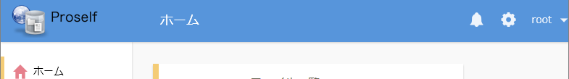
ホーム画面

- 管理画面の左メニューより「システム設定」＞「メール」へ移動して「メールサーバー情報の設定」の「設定」をクリックします。
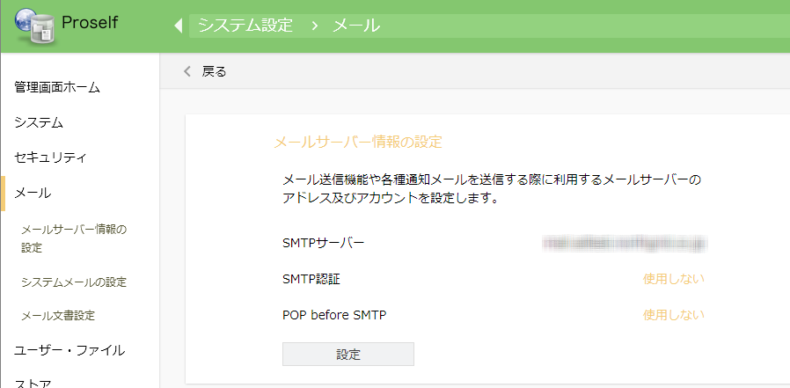
システム設定内メール画面

- メールサーバー情報が未設定の場合、値を入力して「設定」をクリックします。
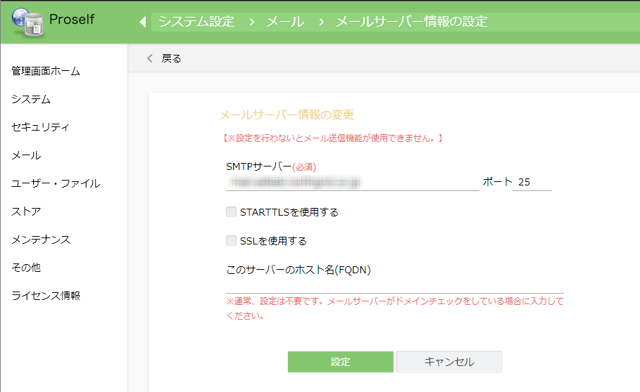
メールサーバー情報の変更

SMTPサーバー
「メール送信」機能を使用する時に利用するSMTPサーバーを指定します。

SMTP認証
メールを送信する際にSMTP認証を行う必要がある場合に設定を行います。
「メール送信」機能を使用する場合に常にこのユーザーIDとパスワードでメールサーバーに認証しますのでご注意下さい。

POP before SMTP
メールを送信する際にPOP before SMTPを行う必要がある場合に設定を行います。
「メール送信」機能を使用する場合に常にこのユーザーIDとパスワードでメールサーバーに認証しますのでご注意下さい。

システムメールの設定
- 管理画面の左メニューより「システム設定」＞「メール」へ移動して「システムメールの設定」の「設定」をクリックします。
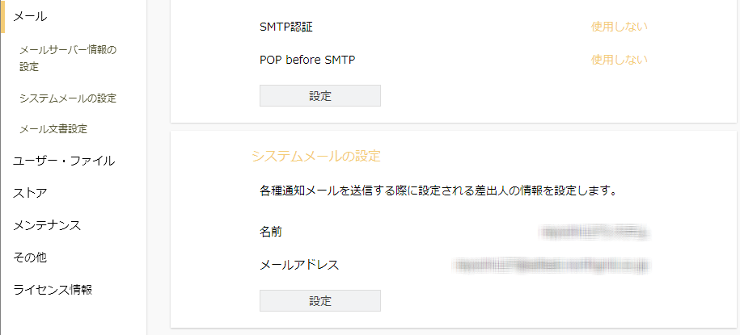
システム設定内メール画面

- システムメールの設定が未設定の場合、値を入力して「設定」をクリックします。
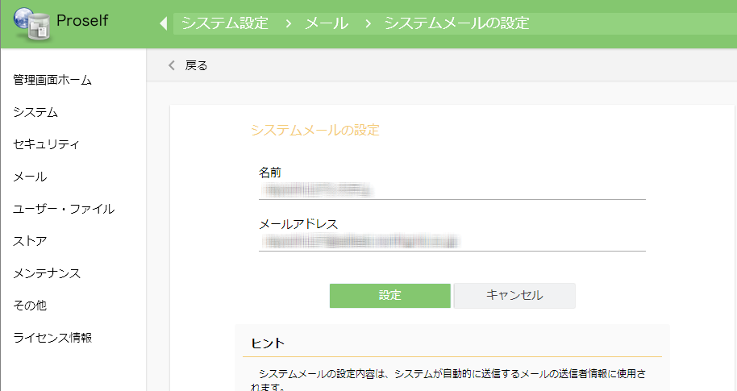
システムメールの設定

ユーザー/グループアップロード通知メールの文書設定
ユーザーフォルダやグループフォルダにファイルがアップロードされた際にユーザーに送付される通知メールの内容を設定します。

- 管理画面の左メニューより「システム設定」＞「メール」＞「メール文書設定」＞「ファイル」へ移動して「ユーザー/グループアップロード通知メールの文書」の「設定」をクリックします。
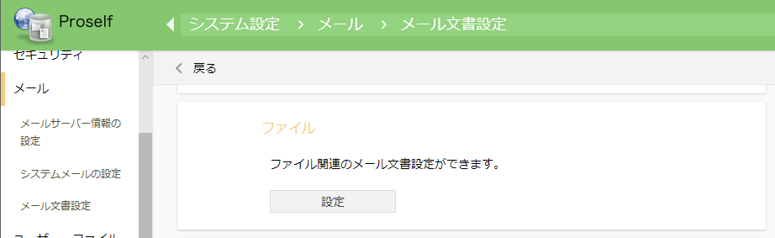

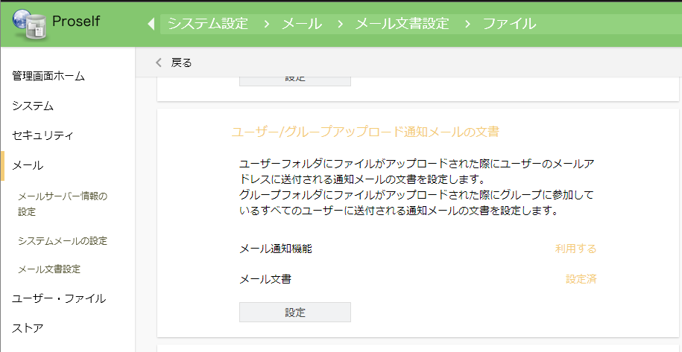
メール文書設定内ファイル画面

- 文書設定画面において、メール通知の「利用する」にチェックを入れ、件名や本文を入力し、画面下部の「設定」をクリックします。
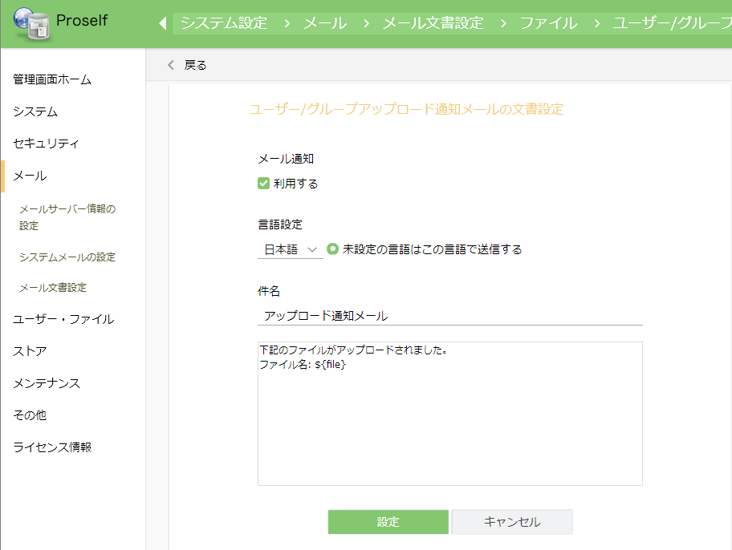
ユーザー/グループアップロード通知メールの文書設定

件名と本文には以下の置換文字列を含めることができます。
${userfullname} | アップロードしたユーザー名
${mailaddress} | アップロードしたユーザーのメールアドレス
${submailaddress} | アップロードしたユーザーのサブメールアドレス
${file} | アップロードされたファイル
${filename} | ファイル名
${host} | アップロードされたIPアドレス
${date} | アップロードされた日時
${url} | ファイル/フォルダ(Webリンク)

ユーザー/グループダウンロード通知メールの文書設定
ユーザーフォルダやグループフォルダのファイルがダウンロードされた際にユーザーに送付される通知メールの内容を設定します。

- 管理画面の左メニューより「システム設定」＞「メール」＞「メール文書設定」＞「ファイル」へ移動して「ユーザー/グループダウンロード通知メールの文書」の「設定」をクリックします。

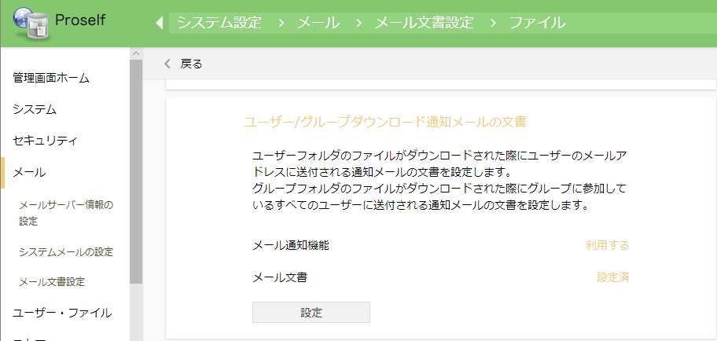
メール文書設定内ファイル画面

- 文書設定画面において、メール通知の「利用する」にチェックを入れ、件名や本文を入力し、画面下部の「設定」をクリックします。
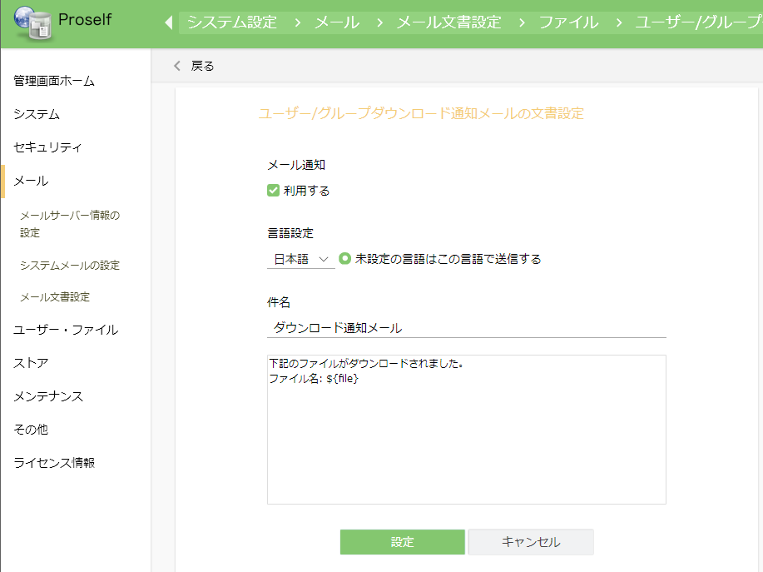
ユーザー/グループダウンロード通知メールの文書設定

件名と本文には以下の置換文字列を含めることができます。
${userfullname} | ダウンロードしたユーザー名
${mailaddress} | ダウンロードしたユーザーのメールアドレス
${submailaddress} | ダウンロードしたユーザーのサブメールアドレス
${file} | ダウンロードされたファイル
#{filename} | ファイル名
${host} | ダウンロードされたIPアドレス
${date} | ダウンロードされた日時
${url} | ファイル/フォルダ(Webリンク)

ユーザー/グループに対してのアップロード/ダウンロード通知設定
システム設定が完了すると、ユーザーフォルダとグループフォルダのフォルダオプションにメール通知の設定項目が追加されます。
対象フォルダを選択し、通知メールの利用設定をすることで、ファイルのアップロード/ダウンロード時に通知メールが自動送信されるようになります。

ユーザーフォルダのアップロード通知設定
ユーザーフォルダにファイルがアップロードされた時に、フォルダの所有ユーザーに通知メールが送付されるように設定します。

- 管理画面の左メニューより「ユーザー管理」へ移動し、ユーザー名をクリックします。
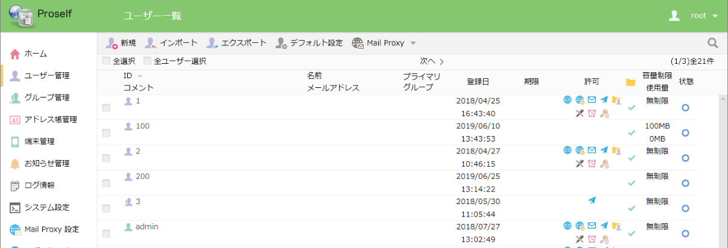
ユーザー一覧

- 「ユーザーフォルダ」の「フォルダオプション」を開き、「アップロードされたらメールで通知」にチェックを入れます。
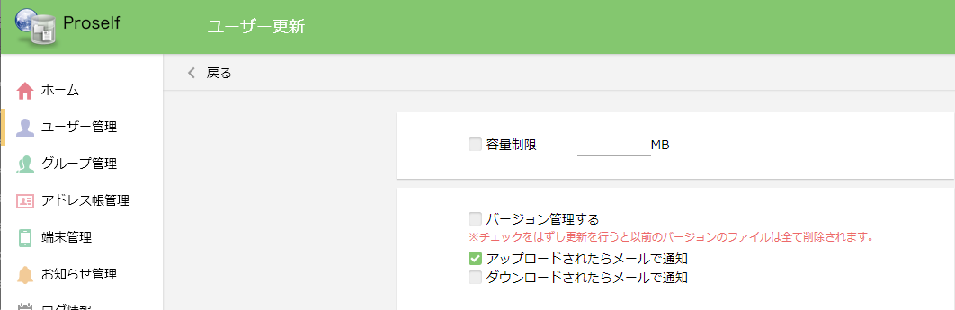
ユーザー更新

ユーザーフォルダのダウンロード通知設定
ユーザーフォルダからファイルがダウンロードされた時に、フォルダの所有ユーザーに通知メールが送付されるように設定します。

- 管理画面の左メニューより「ユーザー管理」へ移動し、ユーザー名をクリックします。
ユーザー一覧

- 「ユーザーフォルダ」の「フォルダオプション」を開き、「ダウンロードされたらメールで通知」にチェックを入れます。
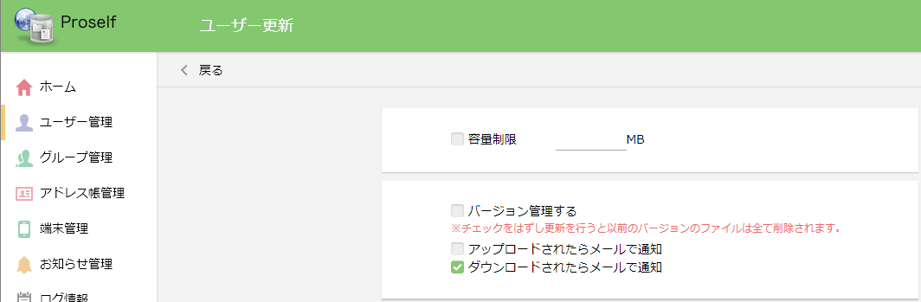
ユーザー更新

グループフォルダのアップロード通知設定
グループフォルダにファイルがアップロードされた時に、グループ所属ユーザーに通知メールが送付されるように設定します。

- 管理画面の左メニューより「グループ管理」へ移動し、グループ名をクリックします。
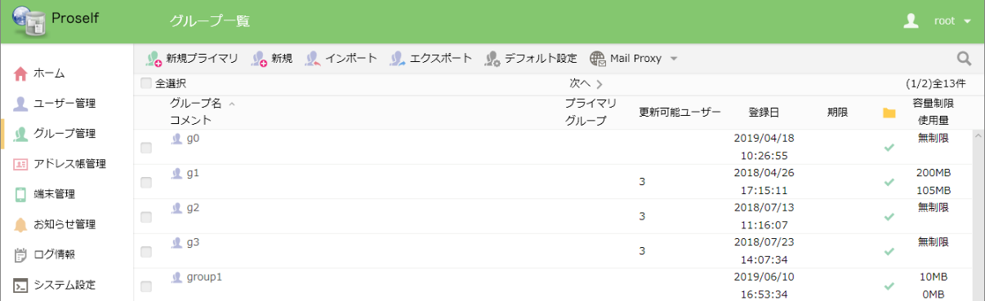
グループ一覧

- 「グループフォルダ」の「フォルダオプション」を開き、「アップロードされたらメールで通知」にチェックを入れます。
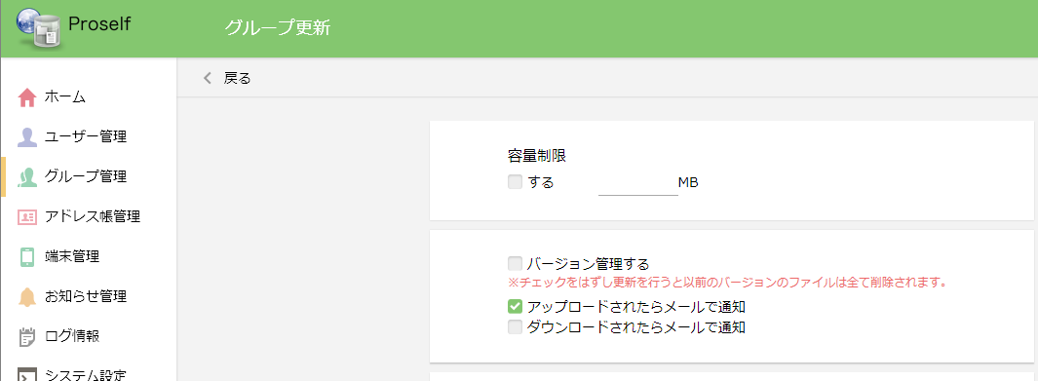
グループ更新

グループフォルダのダウンロード通知設定
グループフォルダからファイルがダウンロードされた時に、グループ所属ユーザーに通知メールが送付されるように設定します。

- 管理画面の左メニューより「グループ管理」へ移動し、グループ名をクリックします。
グループ一覧

- 「グループフォルダ」の「フォルダオプション」を開き、「ダウンロードされたらメールで通知」にチェックを入れます。
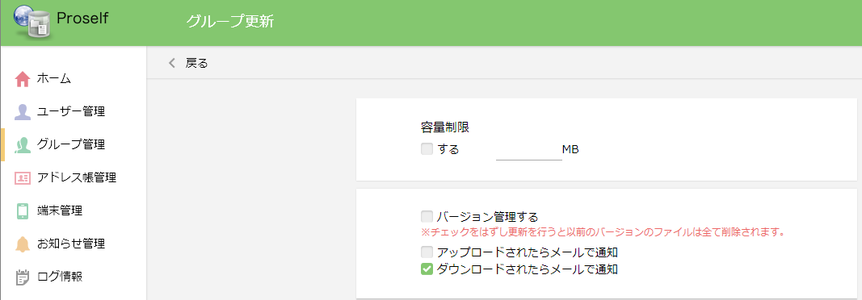
グループ更新

ユーザーのメールアドレス設定
「1.システム設定」「2.ユーザー/グループに対してのアップロード/ダウンロード通知設定」の設定とあわせ、アップロード/ダウンロード通知メールの通知先となるユーザーごとにメールアドレスを設定する必要があります。

- 管理画面の左メニューより「ユーザー管理」へ移動し、通知メールを送付するユーザー名をクリックします。
ユーザー一覧

- 「メールアドレス」に通知用のアドレスを入力し、画面上部の「更新」をクリックします。
※すでにメールアドレスが設定されている場合は必要ありません。
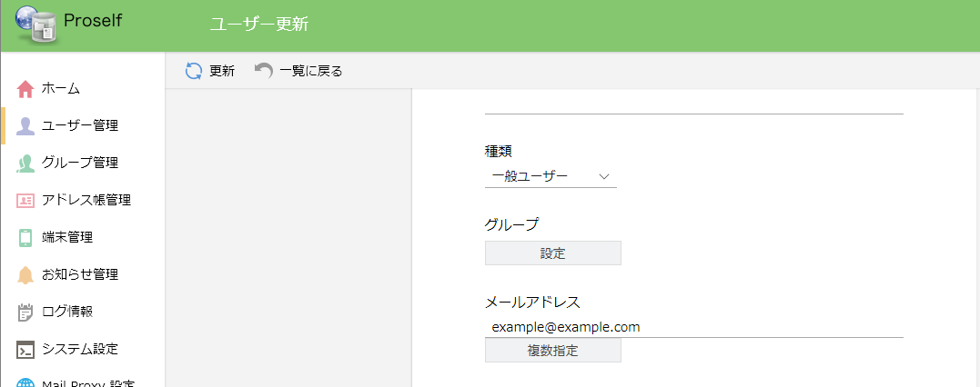
ユーザー更新

設定後はアップロード/ダウンロード先の対象フォルダによってデフォルトの通知メール送信先が以下のようになります。

- アップロード/ダウンロード先がユーザーフォルダの場合
ユーザーのメールアドレスがデフォルトの送信先となります。
- アップロード/ダウンロード先がグループフォルダの場合
グループに参加しているユーザーのメールアドレスがデフォルトの送信先となります。

ユーザー/グループ個別のメール文書設定
「1.システム設定」から「3.ユーザーのメールアドレス設定」までの設定により、アップロード/ダウンロード時にユーザーに対して通知メールが送信されるようになりますが、通知メールについてはフォルダごとにメールの送信先や送信元を変更したり、文章の内容を変更したりすることができます。
設定適用の優先順は以下のようになります。

- ユーザー/グループのフォルダオプション
- プライマリグループのフォルダオプション(Enterprise Editionのみ)
- システム設定

デフォルトではシステム設定の内容が適用されます。

ユーザー個別のアップロード通知メール文書設定
「アップロード通知メール」の「設定」をクリックして「アップロード通知メールの文書設定」へ移動し、文書設定を行います。
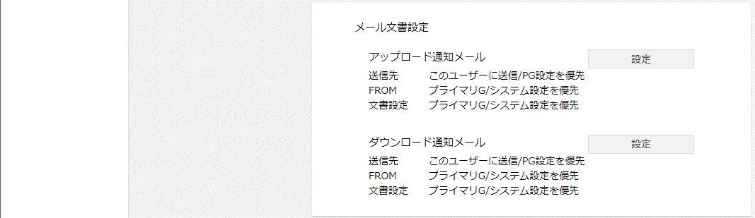

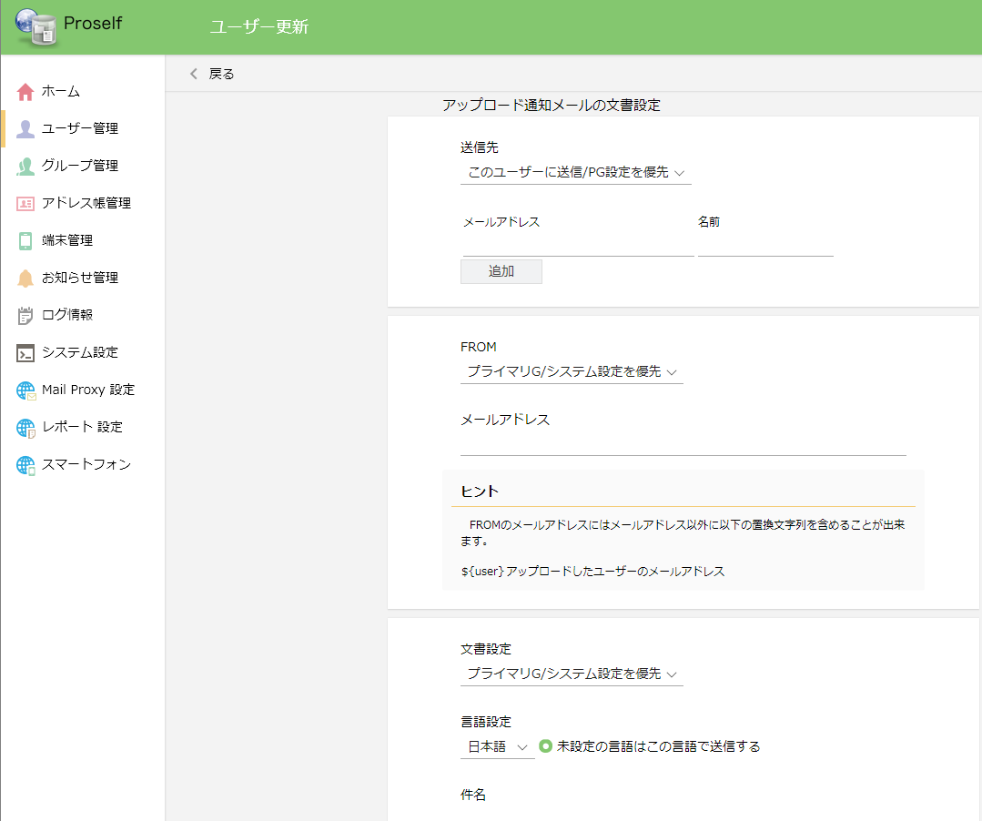
アップロード通知メールの文書設定

各プルダウンメニューで「設定」を選択した場合は本画面内で設定した内容が適用されます。
「設定」以外の場合は、プライマリグループ設定があればプライマリグループ設定が、なければデフォルト設定が適用されます。

送信先
送信先のメールアドレスを設定することで、ユーザー設定に関係なく設定したアドレスに対してのみメールを送付することができます。

FROM
送信元のメールアドレスを設定できます。
デフォルト設定では、「1.2.システムメールの設定」で設定したアドレスから送付されます。

文書設定
メールの文章を設定できます。
デフォルト設定では、「1.3.ユーザー/グループアップロード通知メールの文書設定」で設定した内容が送付されます。

ユーザー個別のダウンロード通知メール文書設定
「ダウンロード通知メール」の「設定」をクリックして「ダウンロード通知メールの文書設定」へ移動し、文書設定を行います。

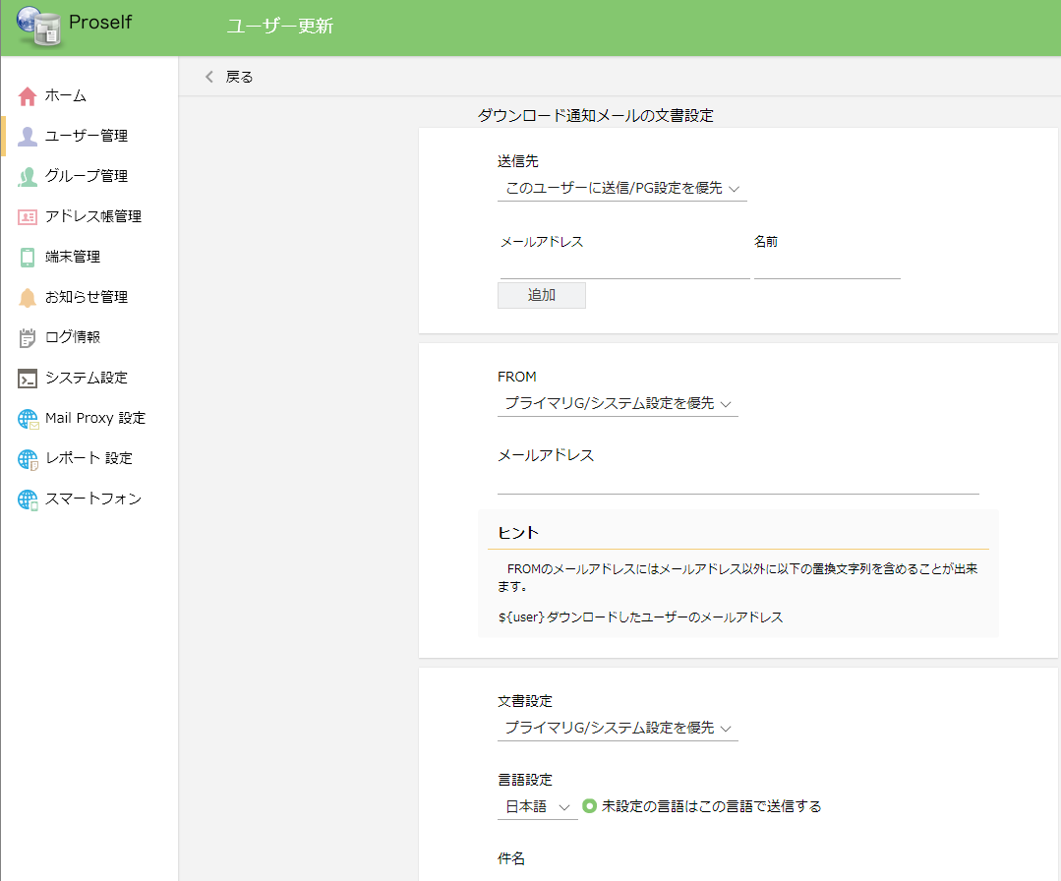
ダウンロード通知メールの文書設定

各プルダウンメニューで「設定」を選択した場合は本画面内で設定した内容が適用されます。
「設定」以外の場合は、プライマリグループ設定があればプライマリグループ設定が、なければデフォルト設定が適用されます。

送信先
送信先のメールアドレスを設定することで、ユーザー設定に関係なく設定したアドレスに対してのみメールを送付することができます。

FROM
送信元のメールアドレスを設定できます。
デフォルト設定では、「1.2.システムメールの設定」で設定したアドレスから送付されます。

文書設定
メールの文章を設定できます。
デフォルト設定では、「1.4.ユーザー/グループダウンロード通知メールの文書設定」で設定した内容が送付されます。

グループ個別のアップロード通知メール文書設定
「グループアップロード通知メール」の「設定」をクリックして「アップロード通知メールの文書設定」へ移動し、文書設定を行います。
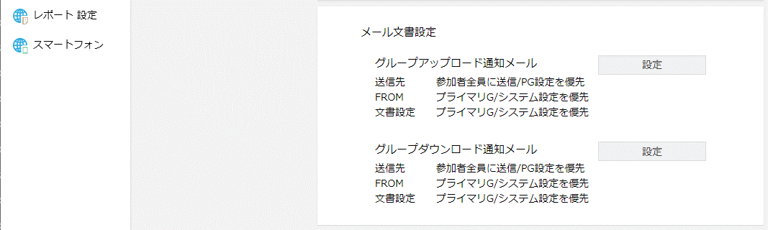

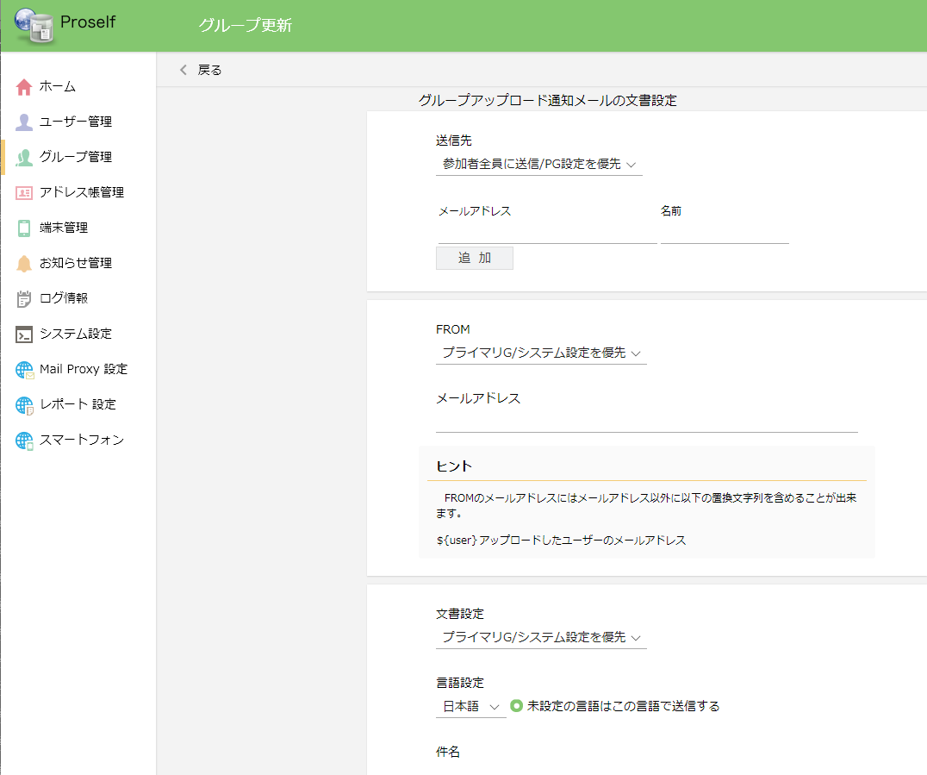
グループアップロード通知メールの文書設定

各プルダウンメニューで「設定」を選択した場合は本画面内で設定した内容が適用されます。
「設定」以外の場合は、プライマリグループ設定があればプライマリグループ設定が、なければデフォルト設定が適用されます。

送信先
送信先のメールアドレスを設定することで、グループ設定に関係なく設定したアドレスに対してのみメールを送付することができます。

FROM
送信元のメールアドレスを設定できます。
デフォルト設定では、「1.2.システムメールの設定」で設定したアドレスから送付されます。

文書設定
メールの文章を設定できます。
デフォルト設定では、「1.3.ユーザー/グループアップロード通知メールの文書設定」で設定した内容が送付されます。

グループ個別のダウンロード通知メール文書設定
「グループダウンロード通知メール」の「設定」をクリックして「ダウンロード通知メールの文書設定」へ移動し、文書設定を行います。

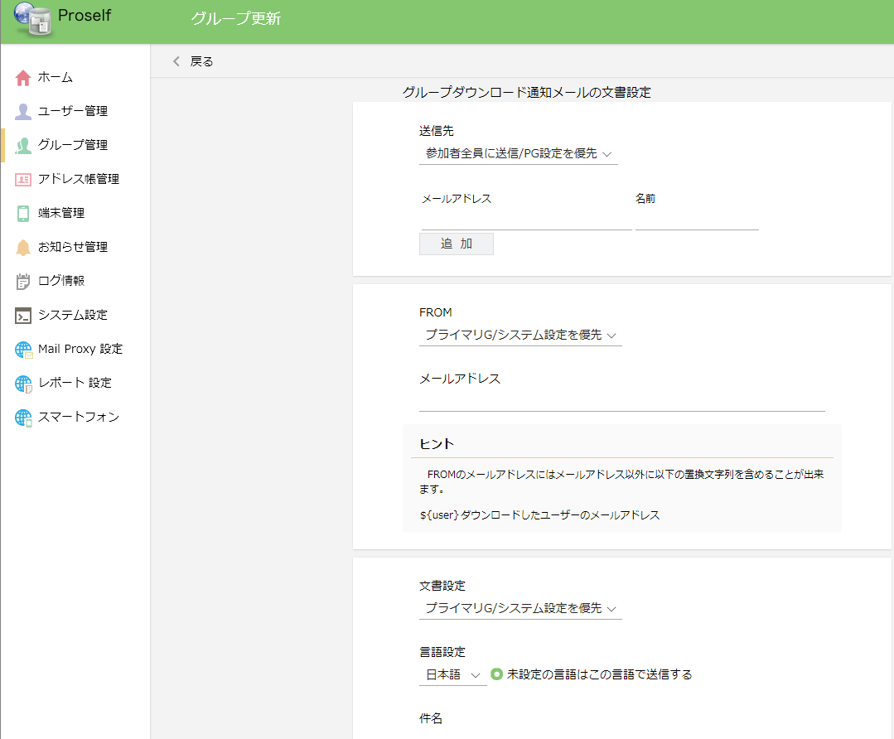
グループダウンロード通知メールの文書設定

各プルダウンメニューで「設定」を選択した場合は本画面内で設定した内容が適用されます。
「設定」以外の場合は、プライマリグループ設定があればプライマリグループ設定が、なければデフォルト設定が適用されます。

送信先
送信先のメールアドレスを設定することで、グループ設定に関係なく設定したアドレスに対してのみメールを送付することができます。

FROM
送信元のメールアドレスを設定できます。
デフォルト設定では、「1.2.システムメールの設定」で設定したアドレスから送付されます。

文書設定
メールの文章を設定できます。
デフォルト設定では、「1.4.ユーザー/グループダウンロード通知メールの文書設定」で設定した内容が送付されます。

プライマリグループのアップロード通知メール文書設定
※Enterprise Editionのみの機能

プライマリグループ内のユーザー/グループフォルダにファイルがアップロードされた時に、プライマリグループに所属するユーザーに送付される通知メール文章を設定します。

- 管理画面の左メニューより「グループ管理」へ移動し、プライマリグループ名をクリックします。
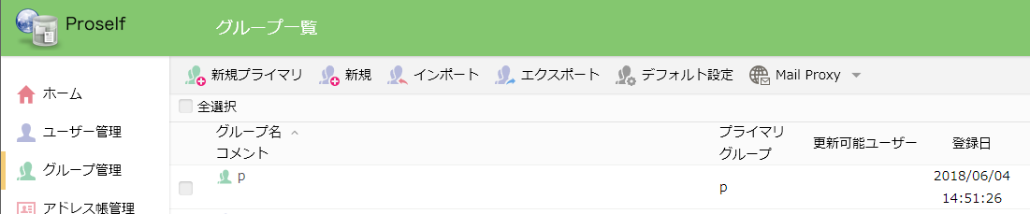
グループ一覧

- 「フォルダオプション」を開きます。
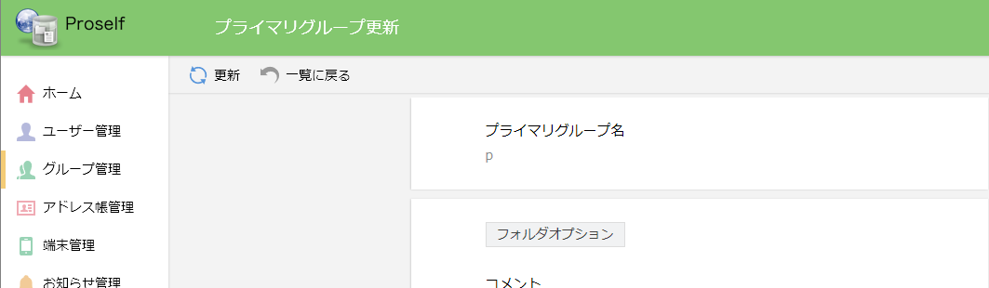
グループ更新

- 「ユーザー/グループアップロード通知メール」の「設定」をクリックして「ユーザー/グループアップロード通知メールの文書設定」へ移動し、文書設定を行います。
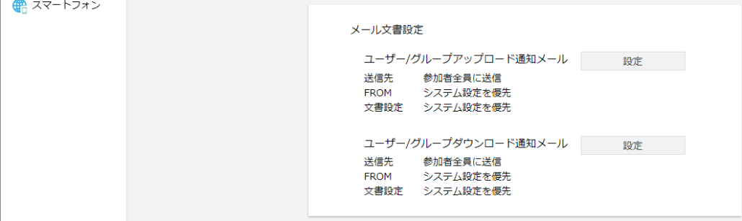

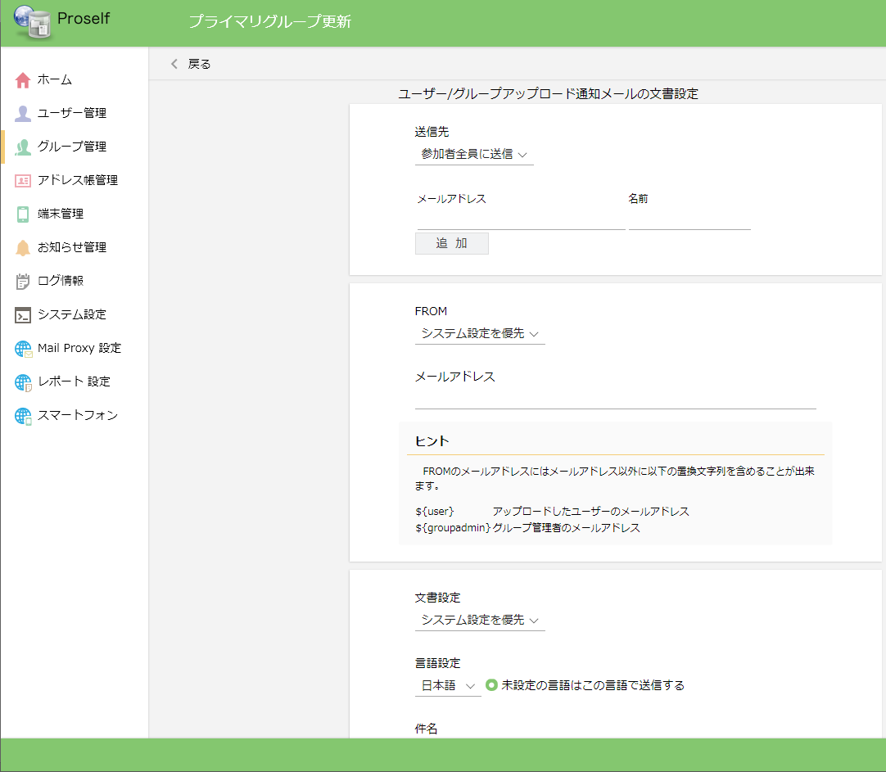
ユーザー/グループアップロード通知メールの文書設定

各プルダウンメニューで「設定」を選択した場合は本画面内で設定した内容が適用されます。
「設定」以外の場合はデフォルト設定が適用されます。

送信先
送信先のメールアドレスを設定することで、ユーザー/グループ設定に関係なく設定したアドレスに対してのみメールを送付することができます。

FROM
送信元のメールアドレスを設定できます。
デフォルト設定では、「1.2.システムメールの設定」で設定したアドレスから送付されます。

文書設定
メールの文章を設定できます。
デフォルト設定では、「1.3.ユーザー/グループアップロード通知メールの文書設定」で設定した内容が送付されます。

プライマリグループのダウンロード通知メール文書設定
※Enterprise Editionのみの機能

プライマリグループ内のユーザー/グループフォルダからファイルがダウンロードされた時に、プライマリグループに所属するユーザーに送付される通知メール文章を設定します。

- 管理画面の左メニューより「グループ管理」へ移動し、プライマリグループ名をクリックします。
グループ一覧

- 「フォルダオプション」を開きます。
グループ更新

- 「ユーザー/グループダウンロード通知メール」の「設定」をクリックして「ユーザー/グループダウンロード通知メールの文書設定」へ移動し、文書設定を行います。

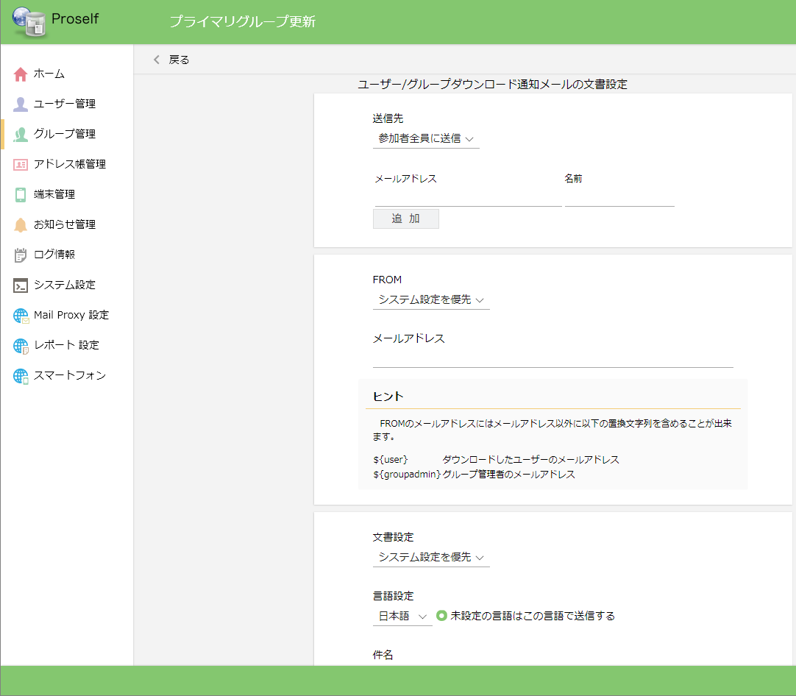
ユーザー/グループダウンロード通知メールの文書設定

各プルダウンメニューで「設定」を選択した場合は本画面内で設定した内容が適用されます。
「設定」以外の場合はデフォルト設定が適用されます。

送信先
送信先のメールアドレスを設定することで、グループ設定に関係なく設定したアドレスに対してのみメールを送付することができます。

FROM
送信元のメールアドレスを設定できます。
デフォルト設定では、「1.2.システムメールの設定」で設定したアドレスから送付されます。

文書設定
メールの文章を設定できます。
デフォルト設定では、「1.4.ユーザー/グループダウンロード通知メールの文書設定」で設定した内容が送付されます。

